

平成２６年度
赤い羽根「災害ボランティア・ＮＰＯ活動サポート募金」

住民支え合い活動
助成事業のご案内

「赤い羽根は、みやぎの皆さんの支え合うチカラを応援したい！」
赤い羽根共同募金は、住民の皆さんの善意が寄せられた募金を地域の福祉活動に活かす“じぶんのまちを良くするしくみ”として長きにわたり展開してきました。
東日本大震災が起こり、中央共同募金会では災害ボランティアやNPOへの支援金として「災害ボランティア･ＮＰＯ活動サポート募金」を新たに設け、被災した人たちに対して何かしたいという全国の方々の思いが、この募金に寄せられています。
この募金をもとに、宮城県共同募金会では宮城県民同士による支え合い活動やボランティア活動の輪を広め、人々のつながりや被災地域でのコミュニティ再興に取り組む団体を支援する助成事業を行います。ご応募の際は、このように全国から寄せられた思いが集まった募金であることを十分理解した上で、ご応募いただきます様お願いいたします。

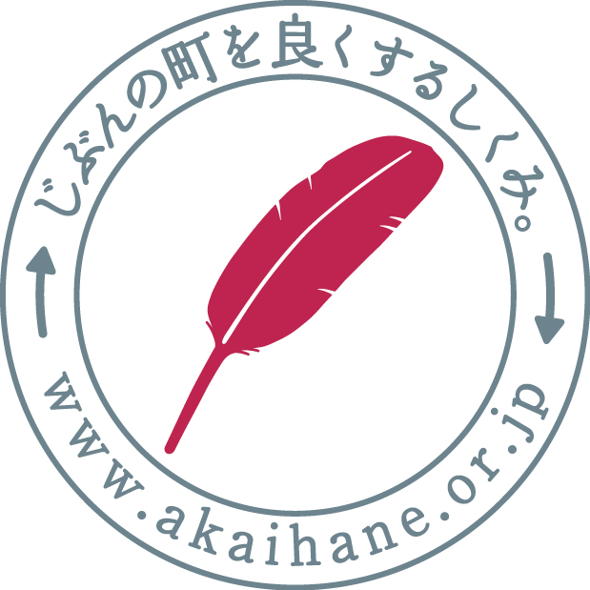 | 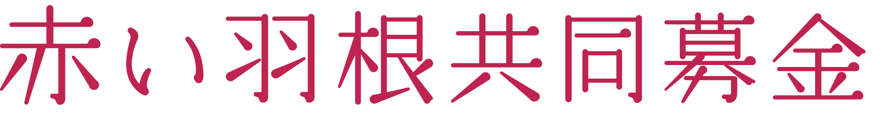  社会福祉法人 宮城県共同募金会  〒984-0051 仙台市若林区新寺1丁目4番28号  TEL022-292-5001 FAX022-292-5002  ○ホームページ http://www.akaihane-miyagi.or.jp
１
応 募 要 項 （第5版）
１．助成対象
（１）対象団体
宮城県在住者５名以上で構成されているボランティアグループやNPO法人等の非営利団体
＊中央共同募金会が実施している赤い羽根「災害ボランティア･ＮＰＯ活動サポート募金」（通称：ボラサポ）助成事業の助成を受けていないこと
＊過去に受けた本助成の活動報告及び精算が終了していること
＊企業、政治目的を持つ団体、宗教の勧誘を行う団体から独立していること、また政治・宗教を主たる目的とした団体でないこと
＊暴力団員が構成員に含まれていないこと

（２）助成対象活動
平成26年度（平成26年4月1日（火）から平成27年3月31日（火）まで）に実施する
以下の助け合い活動及びボランティア活動
＊自らが主催する活動であること、または他団体が主催する催しに参加する場合は、他の参加団体と交流する活動でなければなりませんので、ご注意ください。
＊応募日翌日以降、活動の実施及び着手をしていただいて結構です。ただし、審査結果によっては応募希望通りでない場合もありますので、あらかじめご理解ください。
１ | 生活支援活動 | 見守り･訪問活動、 移送･外出支援、 要援護者の引っ越し･片づけ作業、 配食サービス、 家事援助、 相談事業、 情報収集・提供事業、 ミニコミ紙作成･配布事業、 防災マニュアル作成事業、 除排雪支援事業、 子どもの学習支援など
２ | サロン活動 | 健康づくり支援事業（ウォーキング、太極拳、ヨガ、ゲートボール、グラウンドゴルフ、ボーリング等）、 食事と栄養バランス支援事業、 介護予防支援事業、 音楽療法支援事業、 生きがいづくり支援事業、 各種レクリエーションなど
３ | 季節の行事 | お正月会、 餅つき会、 ひな祭り、 お花見会、 七夕、 盆踊り大会、 紅葉狩り、 クリスマス会、 いも煮会、 いも掘りなど
４ | 住民交流事業 | 昔の遊び伝承、 昔話の伝承、 郷土の歴史学習、 郷土料理の伝承、 お便り交流、 映画観賞会の開催、 各種のコンサート開催、 落語・寄席の開催、 講演会の開催、 紙芝居・人形劇・絵本の読み聞かせの開催、 復興イベントの開催、 慰問活動など
【対象外となる主な活動例】
・応募前に実施または終了した事業  ・学校や社会福祉施設が行う行事  ・小学校の特設クラブや、小中高校の部活動  ・企業が行う活動  ・家族同士や親類同士のみで行う活動  ・友人・知人・親類同士のみの旅行  ・神社仏閣での祭礼等に基づいた催し | ・市町村社会福祉協議会、民生児童委員協議会が行う事業  ・商店街、商工会議所、青年会議所や農産業等の組織が営利または産業振興を目的に実施する事業  ・総会、打合せ、反省会等の会合のみの活動  ・同一メンバーによる団体名義を変更しただけの活動  ・年間で2度目の備品整備を主目的とした活動

（３）助成対象費用
活動に要する以下の費用 ＊各費目の上限を超える費用は対象となりませんのでご注意ください。
応募に際しては、この募金が全国の方からの温かい支援であること、助成額には限りがあることを踏まえ、必要最小限の額で応募いただくようご協力ください。なお、この助成が終了した後も活動を継続していけるよう、少額でも参加費を得て活動することをご検討ください。

 | 費 目 | 使 途 | 助成上限額
1 | 物 品 費 | 文房具代、テキスト･書籍代、作業用具代、入場料等チケット代、ポット･食器購入費、ストーブ購入費、物品レンタル代 | あわせて50,000円
2 | 弁当・茶菓代等 | 食材費、食事･弁当代、茶菓代 | 食事会等の食材費･弁当代：1回につき1人当たり1,000円  サロン等の茶菓代：1回につき1人当たり500円
3 | 印 刷 費 | チラシ等印刷代、コピー使用料 | あわせて20,000円
4 | 通 信 費 | 電話代、ＦＡＸ使用料、切手代、送料代 | １日当たり1,000円
5 | 光 熱 水 費 | 電気代、水道代、ガス代 | １日当たり1,000円
6 | 運 搬 費 | 車両レンタル代、バス借上げ料、燃料代、高速料 | １回当たり50,000円
7 | 交 通 費 | ボランティアの交通費（バス代、鉄道  運賃、ガソリン代） | あわせて10,000円
8 | 会 場 代 | 会場借上げ料 | 会場借上げ料：1日当たり5,000円
9 | 講 師 謝 金 | 外部講師への謝金 | １回につき1人当たり5,000円
10 | 保 険 料 | ボランティア保険（宮城県）  行事保険（宮城県） | １人670円（ボランティア保険天災Ａプラン料金）  １人30円（行事保険Ａプラン料金）
※ 上限額をやむを得ず超えてしまう場合は事前に要相談。
【対象外経費例】※下記の経費の使用が精算段階でわかった場合、助成を決定していても助成金を 返還いただくことがありますのでご注意ください。
①会議・打合せの際の活動団体メンバーの飲食代  ②活動時のボランティア等への手当・謝礼等  ③個人の所有になる配布のみを目的とした物品の購入費  ④見舞金等の現金及び金券の購入費  ⑤個人から借上げた物品や車両、個人所有のプリンターやパソコン等の使用に対して支払われる費用  ⑥チャリティイベントの開催費用  ⑦アルコール酒類 | ⑧宿泊費  ⑨初穂料やお布施  ⑩銀行送金手数料  ⑪変更や中止に伴うキャンセル料  ⑫除染及び放射能対策にかかる経費  ⑬個人名義/会社名義など団体名と異なる領収書の経費  ⑭活動との関係が明確でないガソリン代等の経費  ⑮傷害保険など

２．助成金額
（１）助成総額：平成26年度分として１億円
（２）助成額：
1団体につき、1回10万円の応募を上限とします。（応募額は千円未満切り捨て）
同じ団体からは1年間に2回までの応募を可能としますが、２回目の応募は１回目の助成の精算が終了していなければいけません。

３．応募方法・提出書類
①所定の「応募書」 様式1-1に楷書で、内容がわかるように記入してください。
②振込口座は、応募団体名の入った名義でないと認められません。個人名義や応募団体名と異なる団体名義の口座は認められませんので、ご注意ください。
③申込責任者は応募団体所属以外の人は認められません。また、申込責任者には応募内容等について別途お尋ねすることがあります。
④応募内容によっては、確認のため必須書類以外にも追加書類の提出を求める場合がありますので、ご了承ください。
⑤活動地または居住地の市町村共同募金委員会へ以下の提出書類を持参または郵送してください。＊仙台市は仙台市共同募金委員会へ持参となります。
【 提出書類 】
□ 応募書 様式1-1
□ 会則または定款
□ 役員一覧
□ 通帳の口座番号及び名義が記載されているページの写し

【照 会 先】
社会福祉法人 宮城県共同募金会 〒984-0051 宮城県仙台市若林区新寺1-4-28
Tel022-292-5001/Fax022-292-5002 ホームページ http://www.akaihane-miyagi.or.jp

４．選考・交付
（１）選考にあたって重視する点
①住民同士の助けあいを支える活動であるか
②さまざまな人たちの参加と協力が得られているか
③実施する活動の目的が明確になっており、メンバーで共有できているか

（２）要件
①活動について、地域の他団体の推薦及び市町村共同募金委員会の確認が得られているか
②団体の代表者と会計担当が決まっており、活動を実施・報告できる体制があるか
（原則として代表者と会計担当者は別人物であることが望ましい）
③２回目の応募の場合は、１回目の助成の活動報告及び精算が終了しているか

（３）助成決定
①あらかじめ市町村共同募金委員会から推薦のあった助成案件について、宮城県共同募金会において審査し、助成を決定します。
②審査の結果、助成を行わない場合や助成金額が要望額より減額される場合があります。

（４）助成金の交付
①審査により助成が決定した場合は、その後助成金の全額を「応募書」様式1-1に記載された振込口座へ送金します。
②現金での受け渡し及び現金書留での交付は行いません。

５．活動の報告・精算
①活動団体は、活動終了後1か月以内に「精算報告書」様式1-2に必要事項を記載。必須書類（領収書(コピー可)、活動写真など）を必ず添付し、市町村共同募金委員会に報告する。
②助成金の残金がある場合は、市町村共同募金委員会より所定の振込用紙を受取り本会指定の口座へ必ずご返金ください。
【 提出書類 】

□ 精算報告書 様式1-2
□ 領収書（コピー可）
＊講師の謝礼金については、相手の住所・氏名・捺印が必要です。無い場合は無効とします。
□ 活動がわかる写真など
□ チャリティホワイトメッセージカード
＊子どもが参加する事業のみご記入いただきます。決定通知書とあわせてお渡しします。
＊子どもたちがメッセージカードを持った写真の添付もお願い申し上げます。

６．応募の受付時期と決定時期
・第13次応募：受付4月1日（火）～4月30日（水）必着 助成決定5月下旬
・第14次応募：受付5月1日（木）～5月30日（金）必着 助成決定6月下旬
・第15次応募：受付6月2日（月）～6月30日（月）必着 助成決定7月下旬
・第16次応募：受付7月1日（火）～7月31日（木）必着 助成決定8月下旬
・第17次応募：受付8月1日（金）～8月29日（金）必着 助成決定9月下旬
・第18次応募：受付9月1日（月）～9月30日（火）必着 助成決定10月下旬
・第19次応募：受付10月1日（水）～10月31日（金）必着 助成決定11月下旬
・第20次応募：受付11月4日（火）～11月28日（金）必着 助成決定12月下旬
・第21次応募：受付12月1日（月）～12月26日（金）必着 助成決定 平成27年1月下旬
・第22次応募：受付1月5日（月）～1月30日（金）必着 助成決定2月下旬
＊受付期間中であっても、助成総額が1億円に達した時点で、受付を終了いたします。
＊受付締切日は宮城県共同募金会への必着日となっています。事前に市町村共同募金委員会の確認
が必要ですので、詳しくは活動地または居住地の市町村共同募金委員会へお問い合わせください。

７．公表
助成を受けた団体名や活動内容は中央共同募金会及び宮城県共同募金会、市町村共同募金委員会のホームページや広報紙等印刷物にて公表されます。

８．その他
＊必要に応じて、応募内容、助成を受けた活動の実施状況及び収支状況について調査を行うことがあります。
＊以下のいずれかに該当する場合は、助成決定の取り消しまたは助成金の返還を求めることがあります。また、それ以降も本助成の応募受付及び決定送金を行いません。

・助成金の使途をみだりに変更し、または他に流用したとき
・虚偽の申請その他不正な手段により助成を受けたとき
・助成の目的を達成する見込みがないとき
・活動から生じる利益を団体の構成員に分配したとき
・精算報告状況が悪い場合（領収書や活動写真など必須書類の不備）

